Математика
Тема урока «Тема урока: ««Сложение и вычитание. Повторение»

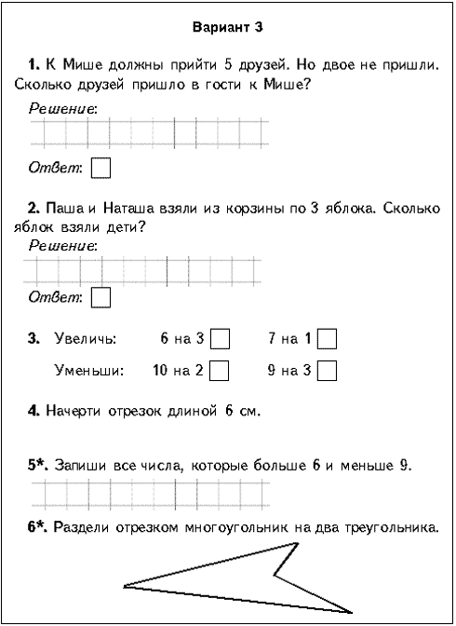

Выполненные задания отправлять на адрес электронной почты oksananowik0626@mail.ru

